16 AGUSTUS 2019

**MUHAMMAD ARYA PUJA LAKSANA – YUDHA PRADANA PUTRA**

**POLITEKNIK NEGERI MALANG**

MANUAL BOOK

Aplikasi Control Design Change Schedule

DAFTAR ISI

PENJELASAN UMUM 2

GLOBAL FLOW 2

A. Login 3

B. Menu Section PPC 4

1. Kalendar kegiatan. 4

2. Tabel Data Nor. 5

3. Tabel Data Activity 7

4. Download Nor 10

5. Daftar akun 11

6. Delete semua Data Nor dan Activity 13

C. Menu Section (Selain PPC) 14

1. Kalendar Kegiatan. 14

2. Tabel Data Activity 15

D. Daftar Akun User Default 17

# PENJELASAN UMUM

Aplikasi Control Design Change Schedule adalah sebuah aplikasi yang mempermudah karyawan PT. Surabaya Autocomp Indonesia untuk memonitoring design change. Untuk mengaksesnya bisa melalui Url : **10.62.132.145/dcSchedule** menggunakan browser **Mozilla Firefox atau Google Chrome.**

# GLOBAL FLOW

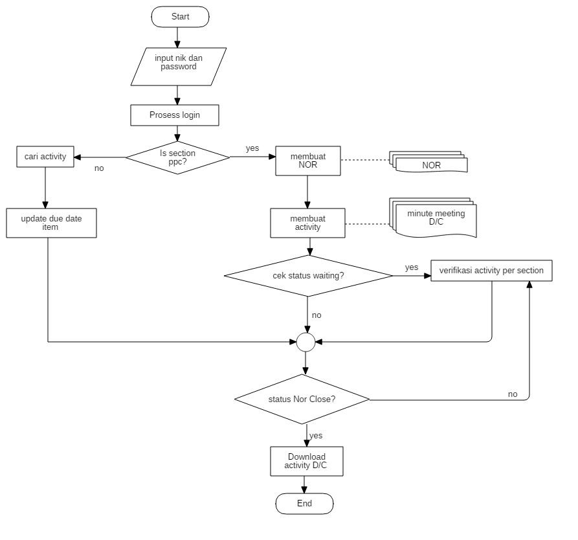

1. Login

* Ini adalah halaman awal dari web design change. Untuk mengakses sistemnya, harus terlebih dahulu menginputkan **nik** dan **password** yang telah disediakan. 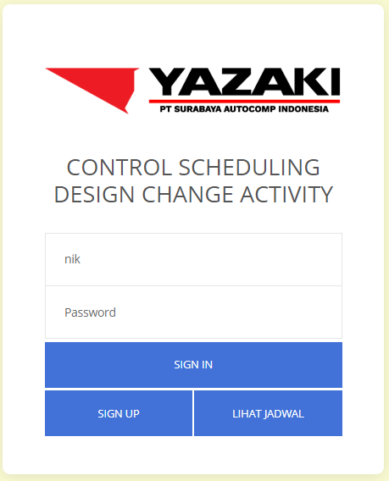
* Jika tidak mempunyai akun, silahkan melalukan pendaftaran dengan cara mengklik tombol **SIGN UP.** Setelah itu akan muncul form pendaftaran akun. Dan wajib mengisi semua informasi account di dalam form tersebut. Jika sudah klik tombol **REGISTER.**

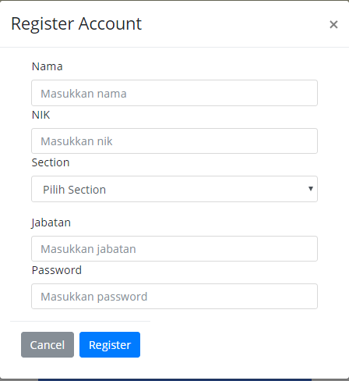

* Setelah mendaftar akun, akun tidak bisa langsung digunakan dikarenakan menunggu verifikasi dari pihak PPC terlebih dahulu untuk diaktifkan.

1. Menu Section PPC



1. Kalendar kegiatan.

* Pada tampilan kalendar kegiatan memiliki penandaan warna menurut jumlah nor.

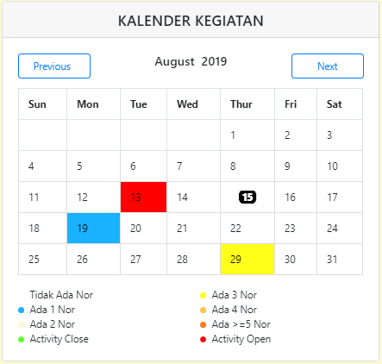

Bagian kanan kiri nama bulan dan tahun terdapat tombol **next** dan  **previous** yang memiliki fungsi masing-masing.

* + **Next,** untuk melihat data nor dan activity bulan selanjutnya.
  + **Previous,** untuk melihat data nor dan activity bulan sebelumnya.
* Pada setiap tanggal dapat diklik untuk melihat detail nor dan activity apa saja yang ada pada tanggal tersebut.

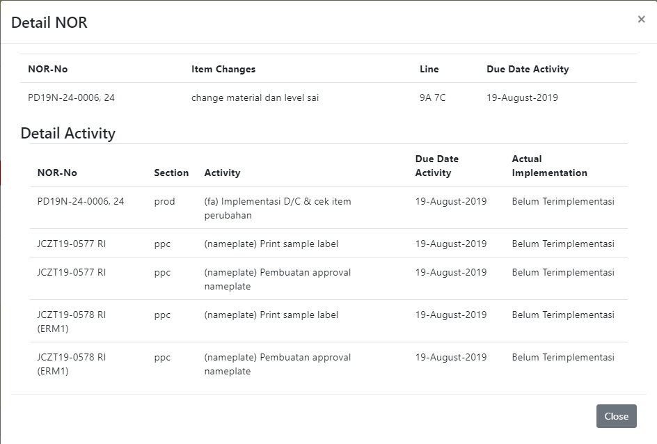

1. Tabel Data Nor.

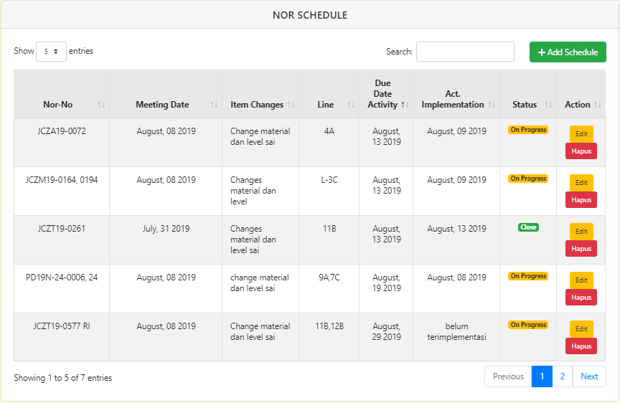

* Menambahkan Nor
  + Klik tombol **Add Schedule** pada sebelah kanan atas berwarna hijau. Kemudian akan muncul form input data nor yang baru.

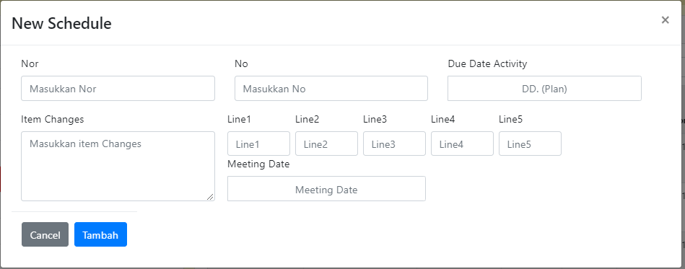

Semua data wajib di isi keculi Line2, Line3, Line4, Line5 tidak wajib di isi karena hanya Line1 saja yang wajib di isi.

* + Setelah itu klik tombol **Tambah,** untuk menyimpan dan dan menambahkan data yang telah di isi.
* Mengedit Nor
  + Klik Tombol **Edit** berwarna kuningpada setiap baris data yang ingin di edit. Setelah itu akan muncul form update nor.

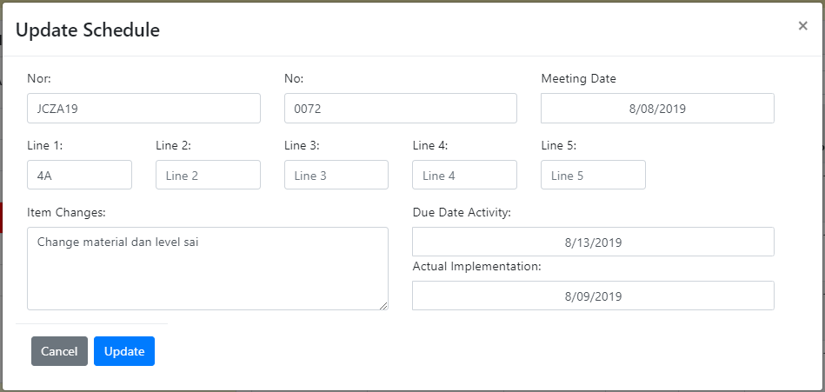

* + Setelah melakukan perubahan data pada nor, klik tombol **Update**.
* Menghapus Nor
  + Klik tombol **hapus** berwarna merahpada setiap baris data nor. Setelah itu akan muncul konfirmasi hapus data nor.

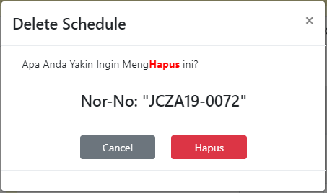

* + Jika ingin menghapus klik tombol **hapus** berwarna merah. Jika tidak klik tombol **cancel**.

1. Tabel Data Activity

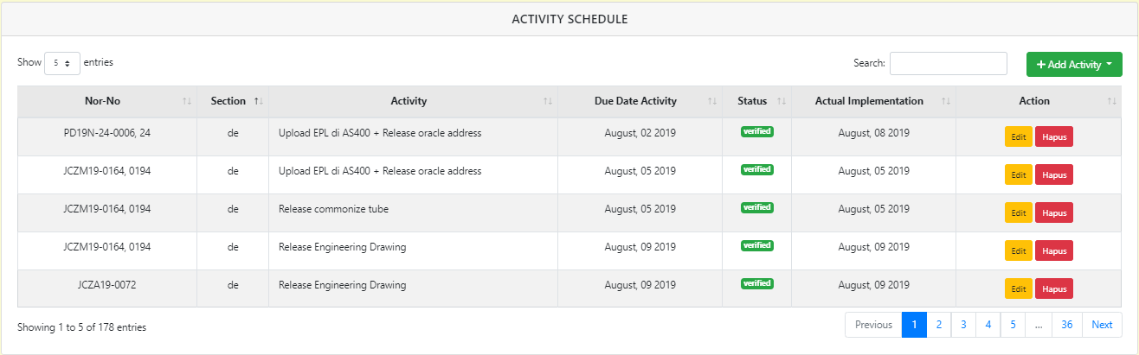

* Menambahkan activity manual
  + Klik tombol **Add schedule** berwarna hijau di sebelah kanan atas. Kemudian pilih **Add**. Kemudian akan muncul form pengisian data activity yang baru.

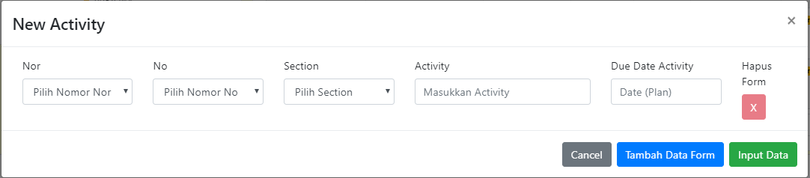

Semua form wajib di isi, jika ingin menambahkan form lagi, klik tombol **Tambah data form**.

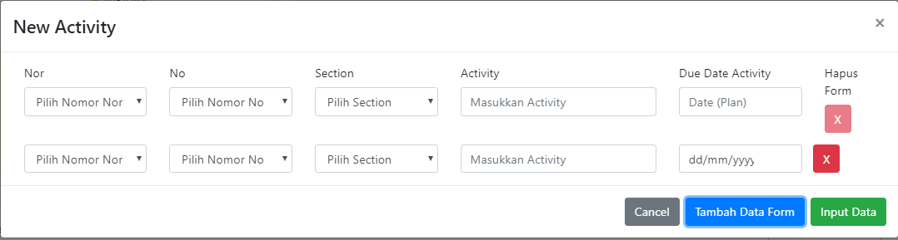

* + Jika semua data telah terisi. Klik tombol **Input data** berwarna hijau untuk menyimpan dan menambahkan activity yang baru.
* Menambahkan activity melalui import excel
  + Klik tombol **Add schedule** berwarna hijau di sebelah kanan atas. Kemudian pilih **Import**. Kemudian akan muncul form pengisian data activity yang baru dengan format excel.

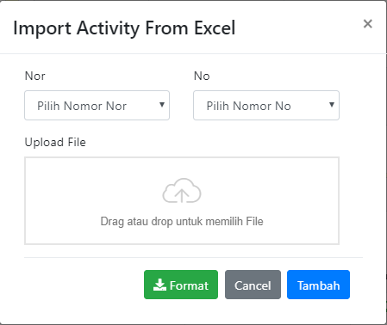

* + Klik tombol **Format** berwarna hijau untuk mendownload format excel untuk melakukan import data activity.
  + Setelah itu pada excel isilah tanggal **start implementation** pada activity yang hanya ingin ditambahkan. Seperti contoh dibawah ini.

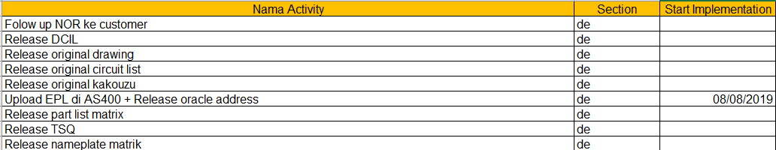

* + Jika sudah selesai, pilih **Nor** terlebih dahulu dan pilih file yang akan diupload. **File yang bisa diupload adalah file excel dengan format yang telah disediakan.**

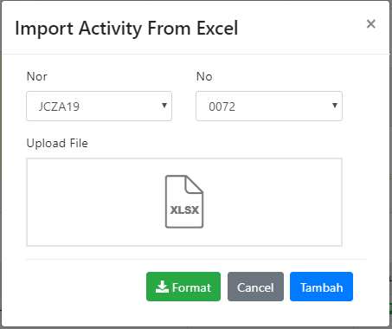

* + Klik tombol **tambah** untuk melakukan proses penyimpanan dan penambahan activity baru.
* Mengedit data activity
  + Klik tombol **edit** berwarna kuning disetiap baris data activity yang akan diedit. Kemudian akan muncul form update activity.

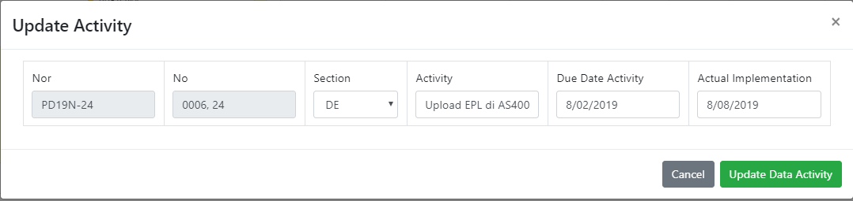

* + Setelah itu isi data yang akan diedit. Jika sudah klik tombol **update data activity** berwarna hijau untuk menyimpan perubahan.
* Menghapus data activity
  + Klik tombol **hapus** berwarna merah disetiap baris data activity yang akan diedit. Kemudian akan muncul peringatan untuk konfirmasi hapus activity.

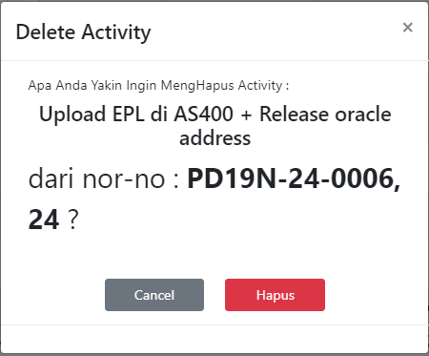

* + Jika ingin menghapus pilih tombol **hapus** berwarna merah, jika tidak pilih tombol **cancel.**

1. Download Nor



Digunakan untuk mendownload hasil activity design change.

* Tampilan halaman setelah memilih menu **Download nor**.

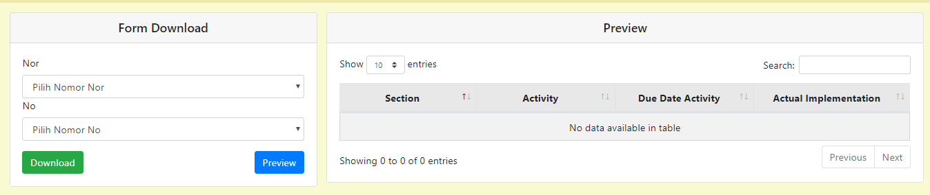

* Pilh Nor dan klik tombol **Preview** untuk melakukan preview/melihat data activity yang akan di Download terlebih dahulu.

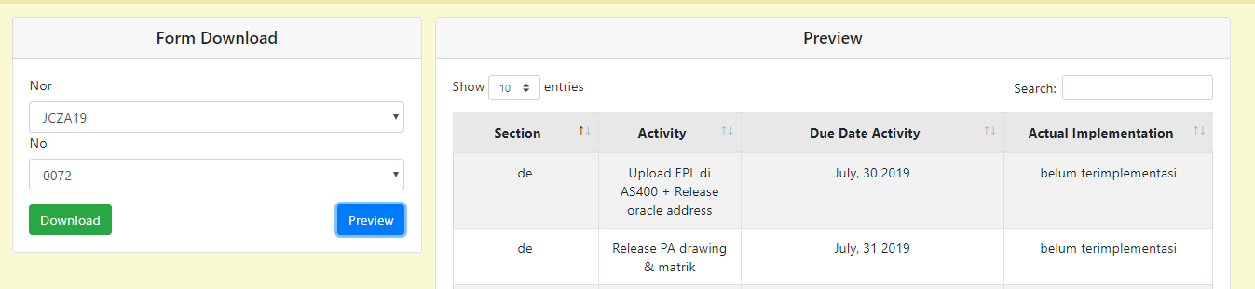

* Setelah itu klik tombol **Download** berwarna hijau untuk mendownload data activity sesuai nor yang telah di inputkan pada form download. Dan ketika file download nya dibuka akan terlihat seperti ini.

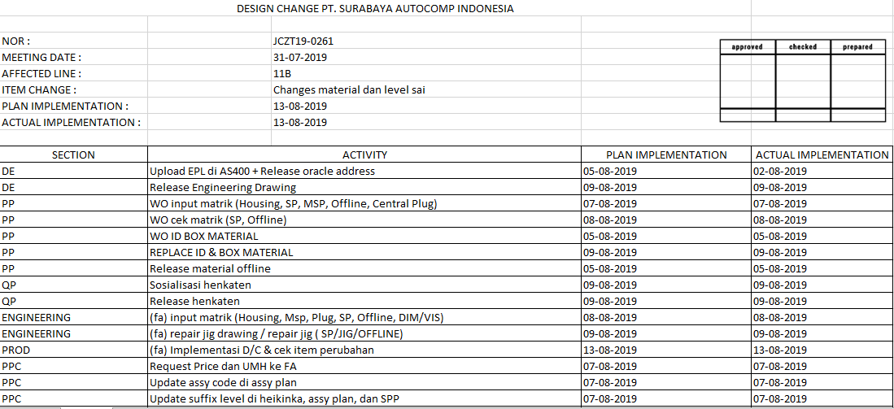

1. Daftar akun



Digunakan untuk memanagement akun semua section.

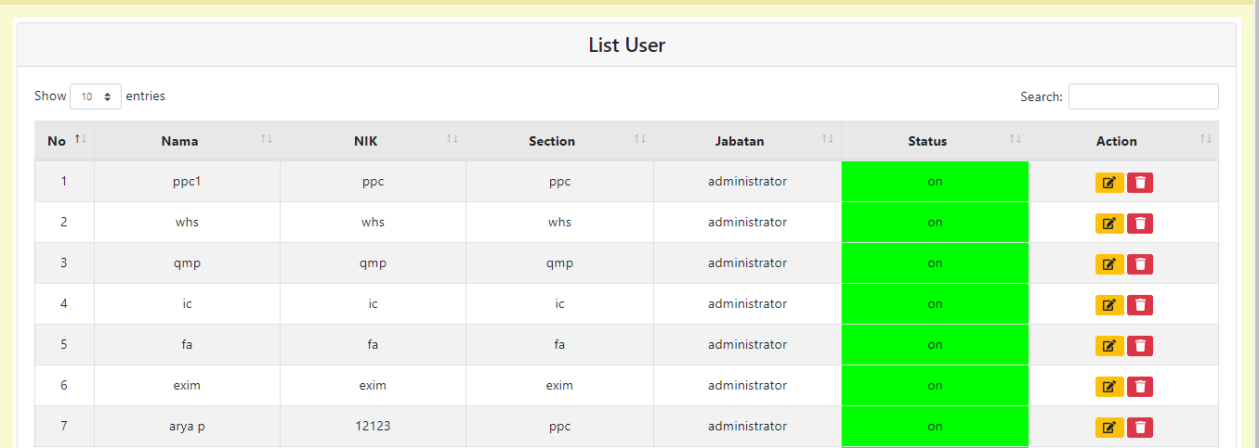

* Mengedit data akun
  + Klik **tombol bewarna kuning** yang ada pada setiap baris list data user yang akan diedit. Kemudian akan muncul form edit user.

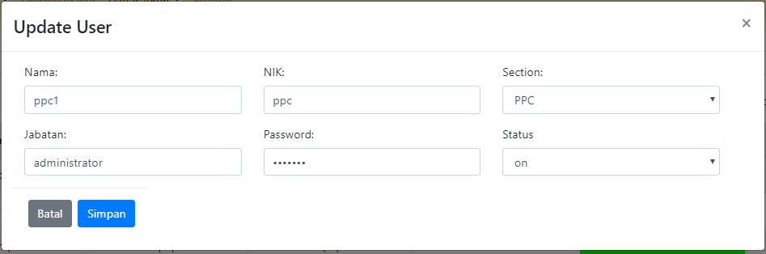

* + Setelah itu lakukan pengeditan data sesuai dengan data yang akan diedit. Jika sudah, klik tombol **Simpan** berwarna biru untuk menyimpan dan memperbarui data lama dengan yang baru.
* Menghapus akun
  + Klik **tombol berwarna merah** yang ada pada setiap baris list daya user yang akan dihapus. Kemudian akan muncul peringatan konfirmasi penghapusan data user.

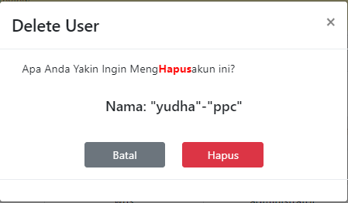

* + Jika ingin menghapus data, pilih tombol **Hapus** berwarna merah. Jika tidak pilih tombol **Batal**.
* Memverifikasi akun yang baru mendaftar

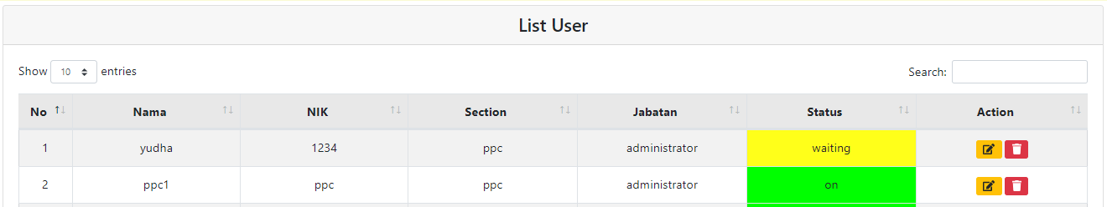

* + Klik **tombol berwarna kuning** pada status akun yang berisi **warning** berwarna kuning, yang artinya akun ini butuh konfirmasi untuk mengaktifkan akunnya. Setelah itu akan muncul form konfirmasi.

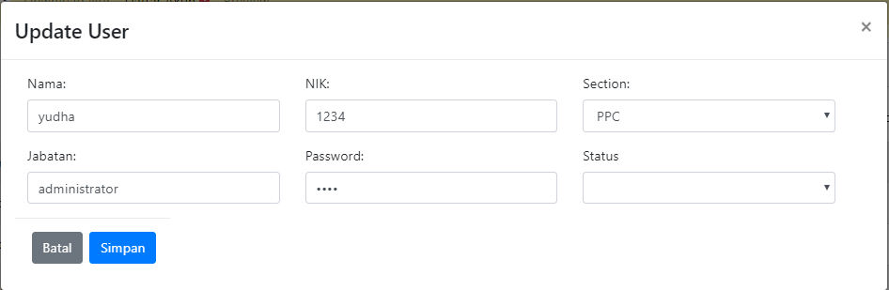

* + Ubah statusnya menjadi ON.

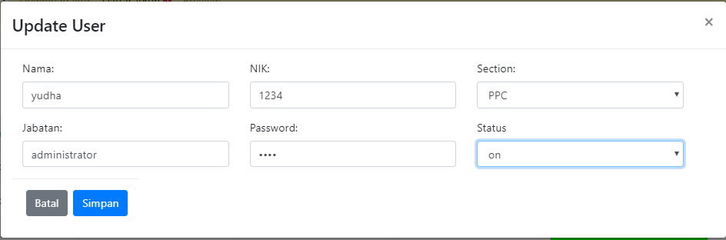

* + Klik tombol **Simpan** berwarna biru untuk menyimpan perubahan/konfirmasi akun.

1. Delete semua Data Nor dan Activity

* Klik tombol pada pojok kiri atas. Kemudian pilih **Delete All Data.**

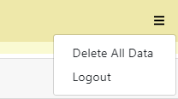

* Setelah itu akan muncul peringatan konfimasi penghapusan data nor dan activity.

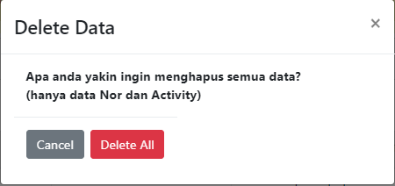

* Pilih **Delete All** jika akan menghapus data, pilih **Cancel** jika batal melakukan penghapusan data.

1. Menu Section (Selain PPC)

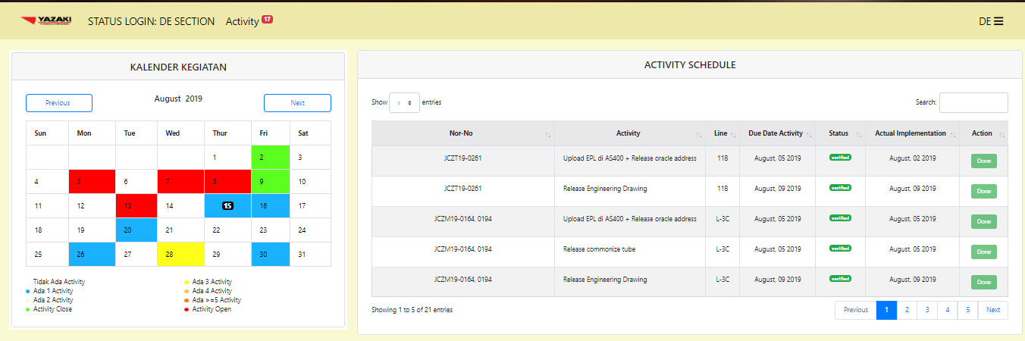

1. Kalendar Kegiatan.

* Pada tampilan kalendar di Section selain PPC, visualisasi warna diperhitungkan berdasarkan jumlah activity pada hari tersebut.

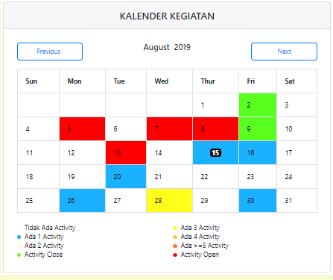

Bagian kanan kiri nama bulan dan tahun terdapat tombol **next** dan  **previous** yang memiliki fungsi masing-masing.

* + **Next,** untuk melihat data nor dan activity bulan selanjutnya.
  + **Previous,** untuk melihat data nor dan activity bulan sebelumnya
* Pada setiap tanggal bisa diklik untuk melihat informasi detail activity disetiap tanggalnya.

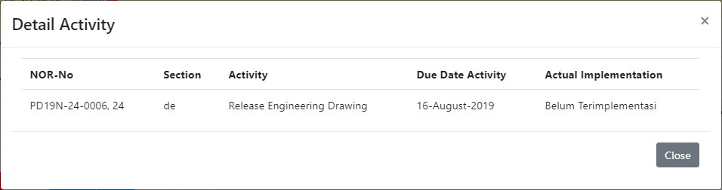

1. Tabel Data Activity

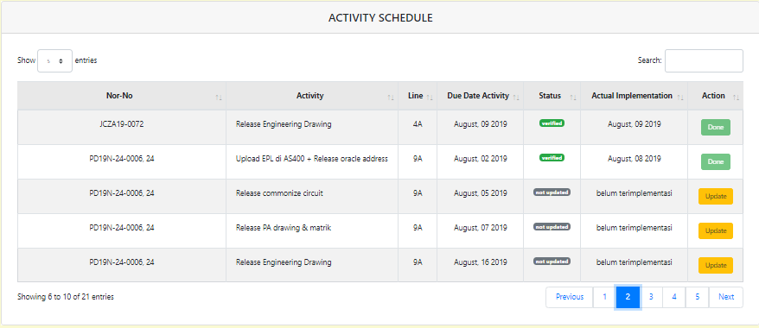

* Menginputkan Actual Implementasi
* Klik tombol **Update** berwarna kuning pada setiap baris data activity yang ingin di inputkan actual implementasinya. Setelah itu akan muncul form untuk input data.

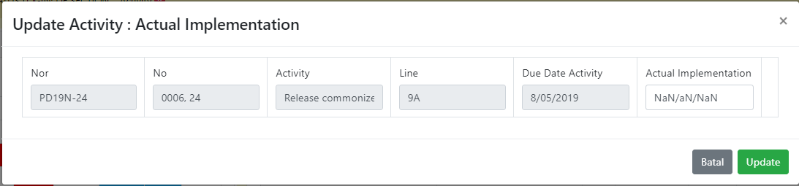

* Klik tombol **Update** berwarna hijau untuk menyimpan hasil input Actual Implementation. Dan statusnya akan berganti menjadi **Waiting** berwarna kuning yang artinya **menunggu verifikasi PPC.**



* Mengganti Profile Pengguna
* Klik pada menu pojok kanan atas sebelah nama section. Pilih **Change Profile.** Setelah itu muncul form untuk mengubah profil akun.

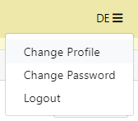

* Inputkan data perubahan. Setelah selesai, pilih tombol **Save** berwarna biru untuk menyimpan perubahan. Jika batal pilih tombol **Cancel**.

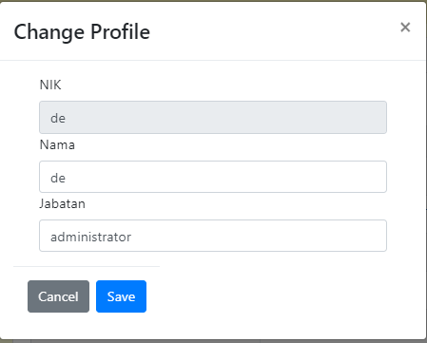

* Mengubah password
* Klik pada menu pojok kanan atas sebelah nama section. Pilih **Change Password.** Setelah itu muncul form untuk mengubah password akun.



* Inputkan password lama terlebih dahulu, kemudian inputkan password yang baru dua kali untuk verifikasi.

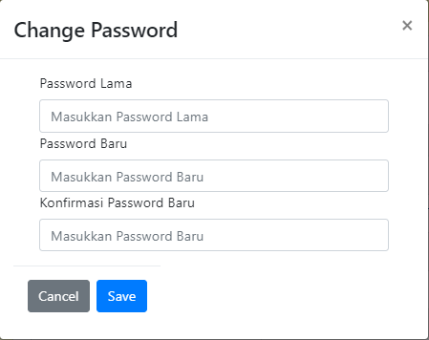

* Pilih tombol **Save** berwarna biru untuk menyimpan perubahan.

1. Daftar Akun User Default

|  |  |  |
| --- | --- | --- |
| Section | NIK | Password |
| PPC | Ppc | Ppc1234 |
| PPC | Ppc2 | Ppc2 |
| DE | De | De1234 |
| PP | Pp | Pp1234 |
| QP | Qp | Qp1234 |
| NYS | Nys | Nys1234 |
| EXIM | Exim | Exim1234 |
| FA | Fa | Fa1234 |
| IC | Ic | Ic1234 |
| QMP | Qmp | Qmp1234 |
| WHS | Whs | Whs1234 |
| PROD | Prod | Prod1234 |